
FaraEditore
L’universo che sta sotto le parole
www.faraeditore.it

Nell’ambito del Festival di Santarcangelo delle Arti 2007
In collaborazione con la Biblioteca Comunale A. Baldini

Sabato 14 luglio dalle 21.30 alle 24.00

Sulle tracce di chi semina parole
Percorso con poeti e narratori per le vie di Santarcangelo
Il piacere dell’ascolto e quello del cammino per riflettere

(partecipazione libera)

Itinerario

Angolo piazza Ganganelli 21.30
(Stefano Sanchini, Chiara De Luca, Subhaga Gaetano Failla, Caterina Camporesi)

Grotte Teodorani 22.15
(Helene Paraskeva, Andrea Parato, Ardea Montebelli)

Monte di pietà 23.00
(Patrizia Rigoni, Luca Ariano, Natascia Ancarani e Alex Celli)

Interventi musicali estemporanei e originali di Nicola Matteini e Subhaga Gaetano Failla

L’ultima tappa prevede dibattito aperto fra gli autori e il pubblico
sul senso dello scrivere oggi.

Gli autori

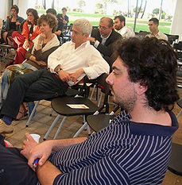
Stefano Sanchini
Nato a Pesaro nel 1976, ha pubblicato in varie riviste e suoi testi sono apparsi nel volume L’arcano fascino dell’amore tradito omaggio a Dario Bellezza (Giulio Perrone, 2006), nelle antologie Logos edite da Giulio Perrone, in Poeti underground (Saggiatore, 2006). Fa parte della redazione del quadrimestrale di poesia e realtà «La Gru». Legge dalla recentissima silloge Interrail (Fara, 2007).

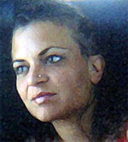
Chiara De Luca (Ferrara nel 1975) da tradotto per Gedit La vita promessa ed Elogio per una cucina di provincia (in preparazione), di Guy Goffette e Tra le mani il divino di John Deane, e posie di vari autori e diverse lingue. Una parte della raccolta, per custodire l’amore, è stata pubblicata su «Poesia» (luglio-agosto 2004), una scelta dal poemetto in parole scarne su «Faranews», alcuni inediti su «Sinestesie», «Le voci della luna», «Tellusfolio» ecc. È inclusa nell’antologia La coda della galassia (Fara) con una scelta di poesie dalla raccolta un tempo intitolata senza, oggi furioso bene. Ha partecipato a puntate della trasmissione di poesia “di-versi” di Rai Futura. Il testo teatrale Duetti ha vinto l’edizione 2007 del Premio San Vitale per la sezione teatro. Gestisce il sito di poesia e traduzione www.chiaradeluca.com e il blog chiaradeluca.leonardo.it/blog Ha pubblicato con Fara i romanzi La Collezionista (2005) e La mina (stra)vagante (2006).

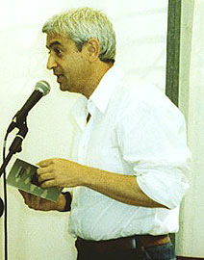
Subhaga Gaetano Failla è nato a Scalea in Calabria nel 1955. Vive a Massa Marittima (GR). Laureato in Sociologia, ha pubblicato racconti e poesie su diverse riviste, una poesia sul quotidiano «Il Messaggero» e un racconto attraverso RAI RadioTre. Con Aletti ha pubblicato le raccolte di racconti Logorare i sandali e Il coltello e il pane e un racconto nell’antologia I porti sepolti (vol. 3). Suoi haiku sono apparsi nelle antologie in lingua inglese: Zen poems e Haiku for lovers. Il racconto “Il seminario di Vinastra”, presente nel volume 3x2 (Fara, 2006), è risultato tra i vincitori della V edizione del concorso Pubblica con noi. Collabora con la rivista «Orizzonti» e con la rivista inglese «Hazy moon». Legge dal recentissimo La signora Irma e le nuvole (Fara, 2007).

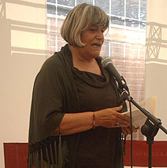
Caterina Camporesi Nata a Sogliano al Rubicone (FC) nel 1944, vive tra Rimini, la Garfagnana e Roma. Svolge l’attività di psicoterapeuta. Già condirettrice de «La Rocca poesia”, e redattrice de «Le Voci della Luna», collabora a riviste cartacee e on-line (v. « Fili d’aquilone») con recensioni e saggi sul rapporto tra psicoanalisi e creatività. Ha pubblicato: Poesie di una psicologa, Sulla porta del tempo, Agli strali del silenzio e Duende (Marsilio, Collana elleffe, Venezia, 2003). È presente con “La sorte risanata” nell’antologia La coda della Galassia. Si occupa di poesia boliviana. Legge da Duende, La coda della galassia e La linea del Sillaro (Campanotto, 2006).

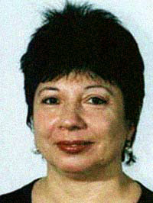
Helene Paraskeva è nata ad Atene. In Italia da tempo, da un po’ di anni ha iniziato a scrivere in italiano. Il suo percorso di immigrata la spinge a confrontarsi continuamente con la precarietà quotidiana. Vive a Roma dove insegna all’Istituto Superiore “G. Castani”. Spesso si smarrisce nei crocevia dell’identità migrante ma ogni volta scopre di poter recuperare una parte di sé raccontando storie. Nel 2003 ha pubblicato Global Issues in English Literature (Clitt) e Il tragediometro ed altri racconti (vincitore del concorso Pubblica con noi). Nel 2006 ha pubblicato con Fara il romanzo Nell’uovo cosmico. È presente con racconti e saggi in: Odissea: inesarubile fonte di mostri e misteri (Fara 2003), Antologia Pubblica (Fara 2005), San Nicola. Agiografia immaginaria (La meridiana, 2006), Il carro di Pickpò (Ediesse 2006), Alfabetica (GEI 2007).

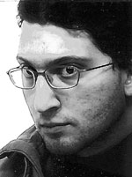
Andrea Parato è nato a Rimini nel 1979.
Appassionato e studioso di comunicazione.
Ha scritto di nuovi media e di semiotica.
Lavora nel settore editoriale-organizzazione eventi.
Con Fara Editore ha pubblicato le raccolte di poesie Da luoghi intravisti (Fara 2005) e “Il nostro esilio quotidiano” inserita in FaraPoesia (2005).

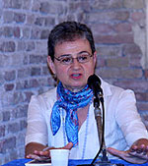
Ardea Montebelli è nata e vive a Rimini. Ha pubblicato cinque raccolte di poesie e un catalogo fotografico dal titolo Cari, vecchi frammenti. Sia i lavori poetici che quelli fotografici costituiscono un approfondimento della Sacra Scrittura. Con Fara ha pubblicato nel 2001 Il paradosso della memoria. Meditazioni in versi sulle Lettere di San Giovanni e nel 2005 in FaraPoesia la plaquette Un’anima intera (dal Cantico dei Cantici). Con Guaraldi ha pubblicato nel 2005 Ma tu non dartene tormento dedicato alle vittime della shoah. Legge da quest’ultimo libro.

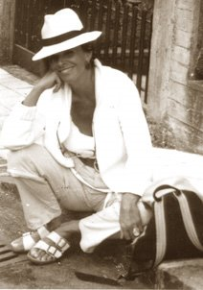
Patrizia Rigoni, nata a Monza e residente a Trieste dal 1998, ha pubblicato: La luna e le ore (premio Spagnol, 2003), Giallotondo (selezione Bancarellino,1996), Il fuoco e la pioggia (1993), i LibriMano (1989, traduzioni in Francia, Spagna, America) e diversi racconti su antologie, l’ultima Il Galateo del Telefonino (1998). Dal 2000 progetta e conduce laboratori di narrazione e di scrittura autobiografica. Da queste esperienze condivise sono nati volumi, mostre, e filmati di cui è curatrice. Ha altre opere nel cassetto. Andature è la prima raccolta di poesie che ha il piacere di pubblicare.
ha pubblicato con Fara la raccolta “Andatature” (finalista Premio Morante 2006) inserita in 3x2 in quanto vincitrice del concorso Pubblica con noi. Ha vinto con la silloge Distanze astrali la sezione poesia del concorso internazionale Fiur’lini 2007.

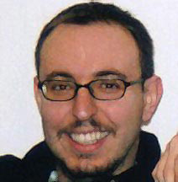
Luca Ariano Nato nel 1979, vive tra Vigevano e Parma. Ha pubblicato: Bagliori crepuscolari nel buio (Cardano, Pavia 1999); una silloge in Oltre il tempo/Undici poeti per una Metavanguardia, curata da Gian Ruggero Manzoni per le Edizioni Diabasis (2004) e “La coda della galassia” (2005). Nel 2005 è uscita la sua seconda raccolta di poesie Bitume e d’intorno, con la prefazione di Gian Ruggero Manzoni (Edizioni del Bradipo di Lugo). Ha in cantiere un’opera di grandi dimensioni di afflato storico di cui alcune cose si trovano in rete.

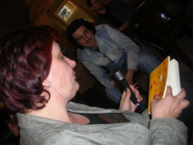
Natascia Ancarani è nata da famiglia contadina il 19 aprile 1961, a Conventello, un paese della campagna ravennate. Ha studiato filosofia a Pavia, laureandosi con una tesi sul pensiero di S. Freud e M. Klein. Ha collaborato con un saggio al volume Il sonno della ragione. Saggi sulla violenza, Edizioni dell’Arco, Milano, 1993. Alcuni racconti sono stati segnalati o premiati a concorsi letterari (Concorso Città di Salò, Voci di donne – Savona) e sono comparsi in antologie collettive. Attualmente risiede a Pavia e insegna lettere nelle scuole superiori. Legge da “Palazzo della Repubblica e altri racconti”, opera inserita in 3x2 (Fara, 2006) in quanto vincitrice del concorso Pubblica con noi.

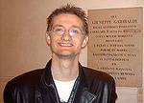
Alex Celli è nato a Rimini nel 1979. Ha pubblicato con Fara Chicken Breast (2002) e la raccolta di racconti “Quando tendo all’infinito” (2004) inclusa in Antologia Pubblica. Di giorno riscuote le tasse ai poveri contribuenti, mentre di notte assume l’identità segreta di Chicken Breast scorazzando per la sua amata Santarcangelo. Per maggiori informazioni si rimanda alla Compagnia S.E. (Fara, 2005).

Per informazioni: info@faraeditore.it Tel. 0541-22596
biblioteca@comune.santarcangelo.rn.it Tel e Fax 0541 356299
organizzazione@santarcangelofestival.com

